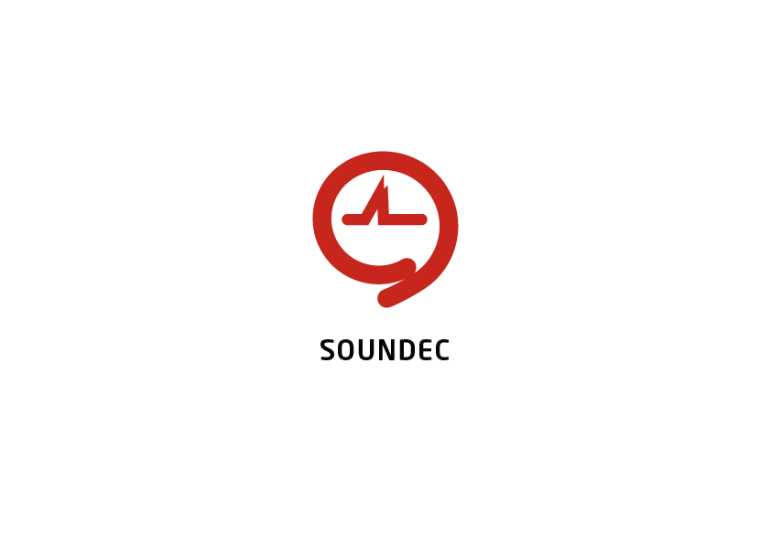

**VPC 产品功能介绍**

Voice Pickup Controller

深圳市九音科技有限公司

V1.0

目录

1 概要 3

1.1 产品说明 3

1.2系统框图 3

1.3 产品参数特性 4

2 功能亮点 4

3 组件特性 5

3.1 主拾音单元——驻极体麦克风 5

3.1.1 电气性能 5

3.1.2 频响曲线 6

3.2 参考信号拾取单元——数字麦克风 6

3.2.1 麦克风尺寸 6

3.2.2 频响曲线 7

3.2.3 电气性能 7

# 1 概要

## 1.1 产品说明

本产品应用于专业会议场景，解决会议中每位与会人员的发言需求。鹅颈麦克风作为一个可选的配件，通过卡农5芯接口连接到话筒单元，由USB 和DAC双输出声音。

其中DAC作为模拟输出，经由卡农接口发送到话筒单元。

USB作为辅助数字音频输出，可以输出和DAC一样的信号，也适用于辅助调试

在传统软管式麦克风的基础上，多增加一路麦克风，用于环境声的辅助降噪。

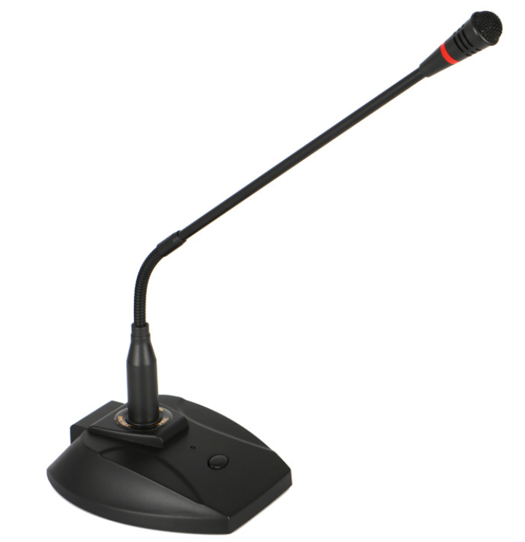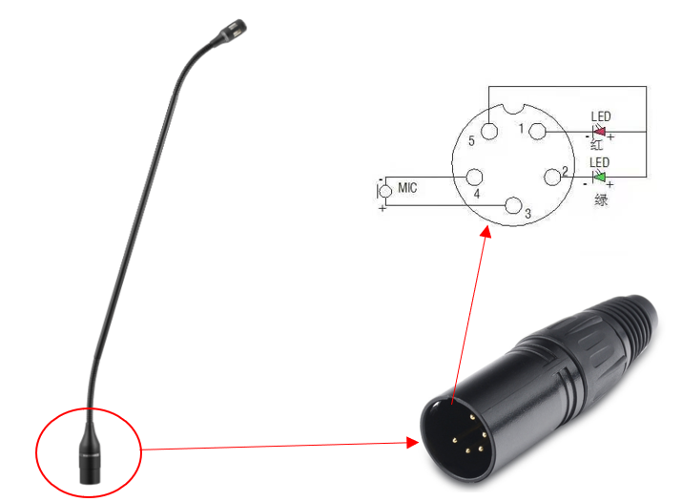

**图1**

## 1.2系统框图

SNC8600

ADC12

ADC56

ECM Mic

D-Mic

DAC

PA

SGM8910

USB

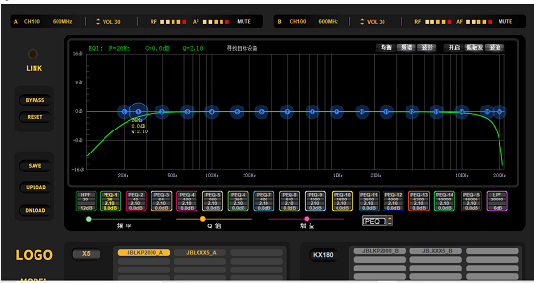

EQ Setting



Aux Out

## 1.3 产品参数特性

* 拾音头：驻极体电容式
* 指向特性：心型
* 频率响应范围：100 - 16,000 Hz
* 麦克风灵敏度：-42±2dB RL=680Ω Vs=1.5V (1KHz 0dB=1V/Pa)
* 标称阻抗：< 200 Ω
* 负载阻抗：≥ 1 kΩ
* 最大承受声压：120 dB[SPL @ 1% THD]
* 等效声压级 ：25 dB[A]
* 信噪比：65 dB[A]
* LED 灯:
* 按键：3个按键，降噪模式键，音量加减键，静音键
* 外形尺寸: 待定
* 头部直径: 待定
* 鹅颈直径: 待定
* 总长度：待定
* 输出连接器：平衡五针XLR 公头
* 低频衰减：支持

# 2 功能亮点

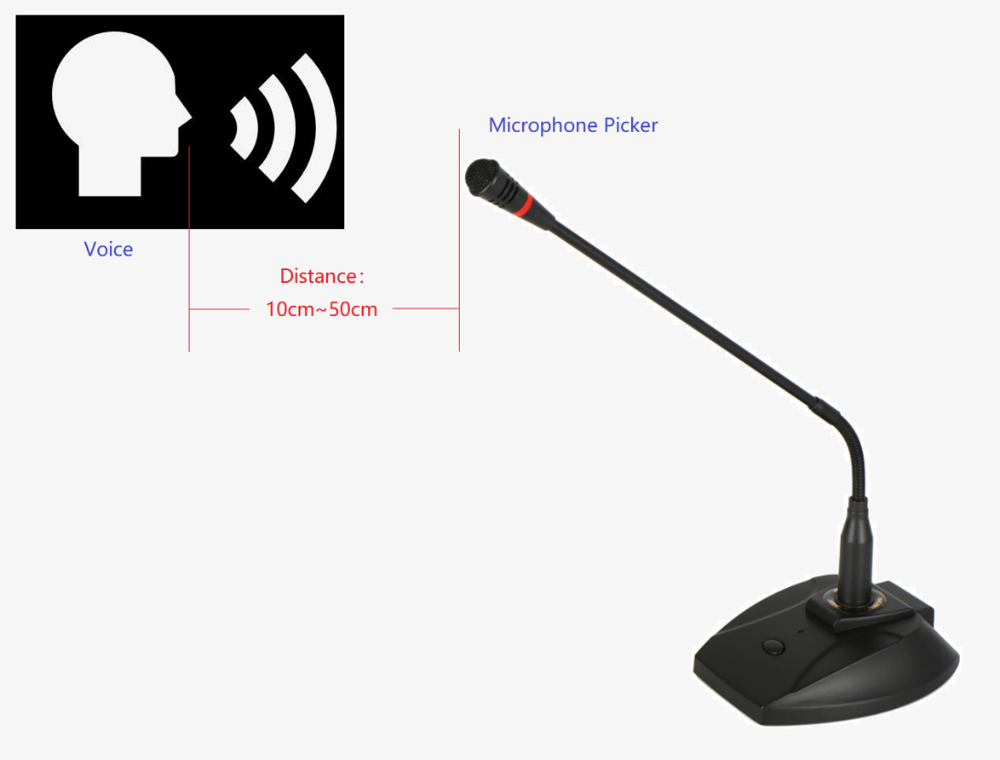

* 双麦克风降噪 2 microphone array noise canceller：
  + 1个驻极体麦克风作为主拾音单元，1个数字麦克风作为参考信号拾取单元，实现双麦降噪。
* 声源稳定器Voice pickup stabilizer
  + 当发声源与麦克风拾音器之间的距离在10cm~50cm区间内，发声源出现快速瞬时移动时，麦克风的输出声音大小保持一致。
  + 发声源与麦克风拾音器之间的距离在10cm~50cm区间内任意距离时，保证麦克风输出的声音音质
* 声源饱和度
  + 保证降噪效果和声源稳定的基础上，还原饱满的音色

# 组件特性

## 3.1 主拾音单元——驻极体麦克风

驻极体麦克风用于主要拾音单元，具备心型指向性

### 3.1.1 电气性能

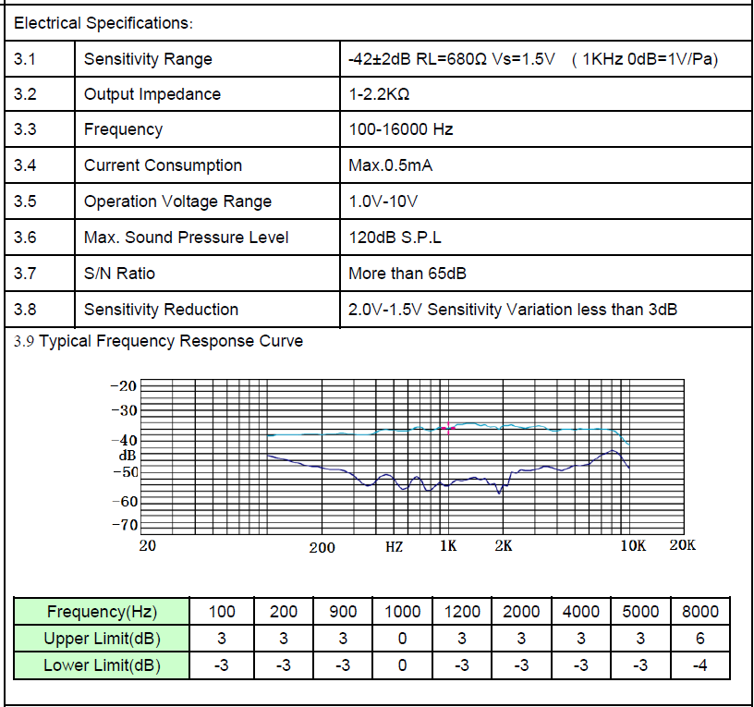

### 3.1.2 频响曲线

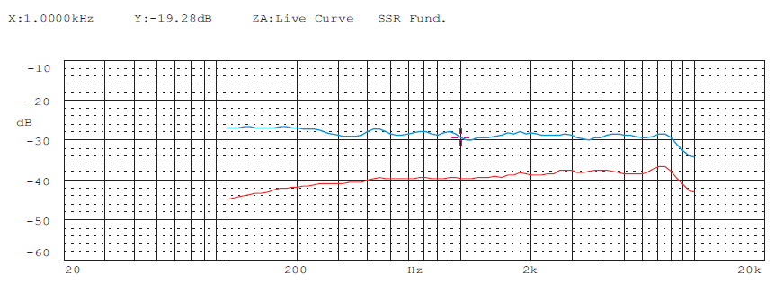

## 3.2 参考信号拾取单元——数字麦克风

### 3.2.1 麦克风尺寸

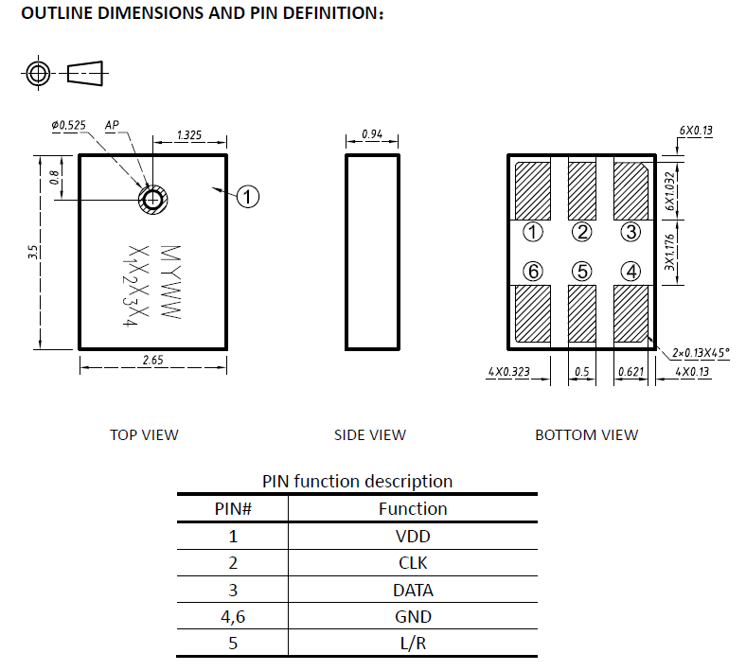

### 3.2.2 频响曲线

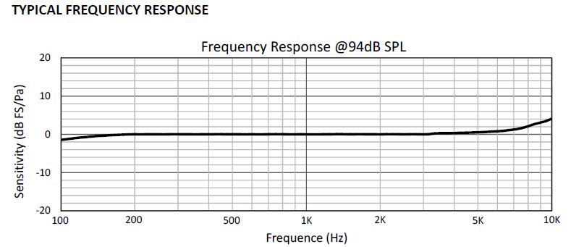

### 3.2.3 电气性能

